PHIẾU HƯỚNG DẪN HỌC SINH TỰ HỌC
Mỹ thuật 6

Nội dung |  | Ghi bài
HĐ 1. KHÁM PHÁ. | Chủ đề 1: Biểu cảm của màu sắc  Bài 4: Thiệp chúc mừng
HĐ 1. KHÁM PHÁ. | * Giao nhiệm vụ cho HS:  - Quan sát thiệp chúc mừng và trả lời câu hỏi:  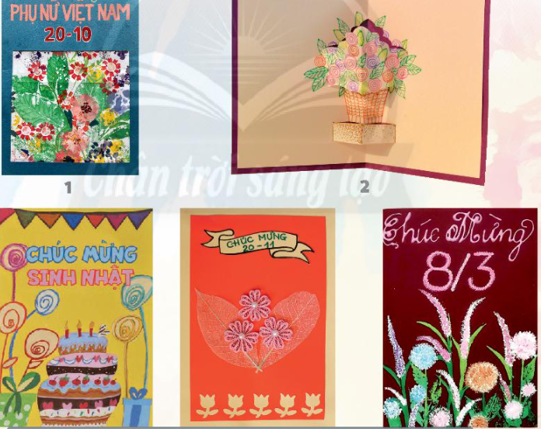  + Hình thức tạo thiệp chúc mừng  + Hình ảnh, màu sắc, chữ sử dụng trên thiệp  + Thiệp có vai trò gì trong đời sống? |  | 1.Khám phá hình thức của thiệp chúc mừng  - Hình thức: thiệp dọc/ ngang, vuông/chữ nhật/ trái tim…  - Nội dung: thiệp chúc mừng các ngày lễ 20-11, 8-3, chúc mừng sinh nhật…  - Kiểu chữ: Sử dụng nhiều kiểu chữ khác nhau (chữ in hoa, in thường, cách điệu)  + Hình ảnh, màu sắc trên mỗi thiệp có sự khác nhau. Tùy thuộc vào tính chất và nội dung của mỗi loại thiệp chúc mừng. Các thiệp chúc mừng đều có màu sắc trang nhã, hài hòa, phù hợp với mục đích chúc mừng.  + Thiệp được sử dụng rộng rãi, nhằm mục đích phục vụ đời sống tinh thần của con người vào các dịp lễ, tết…
HĐ 2.  KIẾN TẠO KIẾN THỨC  - KĨ NĂNG. | Giao nhiệm vụ học tập  - Yêu cẩu HS quan sát hình ở trang 18 SGK Mĩ thuật 6, thảo luận để nhận biết cách thiết kế thiệp từ hình có sẵn.  - Trả lời câu hỏi  + Từ hình có sẵn có thể tạo thiệp chúc trừng bằng cách nào?  + Kiểu chữ và nội dung chữ được sắp xếp như thế nào trên thiệp?  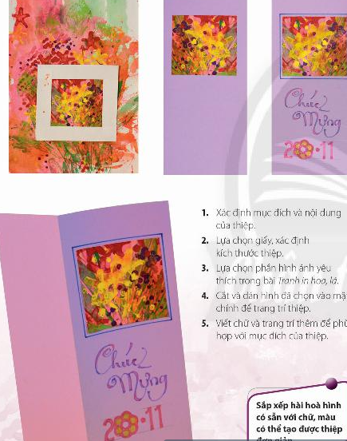  + Có thể trang trí thêm gì cho thiệp ngoài chữ và hình có sẵn? |  | 2.Cách tạo thiệp chúc mừng  - Các bước tạo thiệp chúc mừng:  + Bước 1 : Xác định mục đích và nội dung của thiệp  + Bước 2 : Lựa chọn giấy, xác định kích thước của thiệp  + Bước 3 : Lựa chọn phần hình ảnh yêu thích trong bài Tranh in hoa, lá.  + Bước 4 : Cắt và dán hình đã chọn vào mặt chính để trang trí thiệp  +Bước 5 : Viết chữ và trang trí thêm để phù hợp với mục đích của thiệp.

